**COLECCIÓN CÁPSULA DE THOM BROWNE x FC BARÇA FOUNDATION LLEGA A FARFETCH**

**Colombia, noviembre de 2020.-** Thom Browne anunció su colección de edición limitada, la cual celebra a la Fundación Barça del Fútbol Club Barcelona. La serie representa una emocionante continuación de la alianza entre Thom Browne y el FC Barcelona, ya que con todas las ganancias de la cápsula se beneficia directamente a la Fundación Barça.

La fundación se estableció en 1994 como una manera para que locales de la ciudad de Barcelona y fans del equipo de fútbol pudieran vivir el lema ¨Más que un club¨, brindando herramientas de desarrollo y programas que trabajan para la inclusión de niños y niñas vulnerables a través del deporte de manera global.

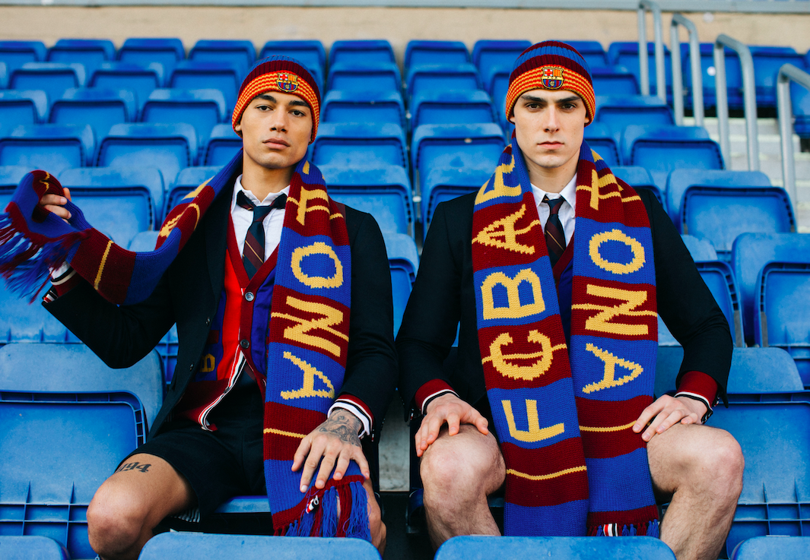

La colección destaca los valores compartidos por ambos, la marca Thom Browne y el club: humildad, esfuerzo, ambición, respeto y trabajo en equipo. Todas las ganancias de la cápsula contribuirán al apoyo de adaptaciones necesarias de la fundación debido a la pandemia COVID-19. A través de estas adaptaciones, podremos asegurar que los niños y niñas que participen en programas de la fundación puedan seguir involucrados y activos desde la seguridad de sus hogares, en un momento en el cual la conexión es vital para su bienestar físico y emocional. Thom Browne es un orgulloso patrocinador del programa de inclusión social de la Fundación Barça en Nueva York.

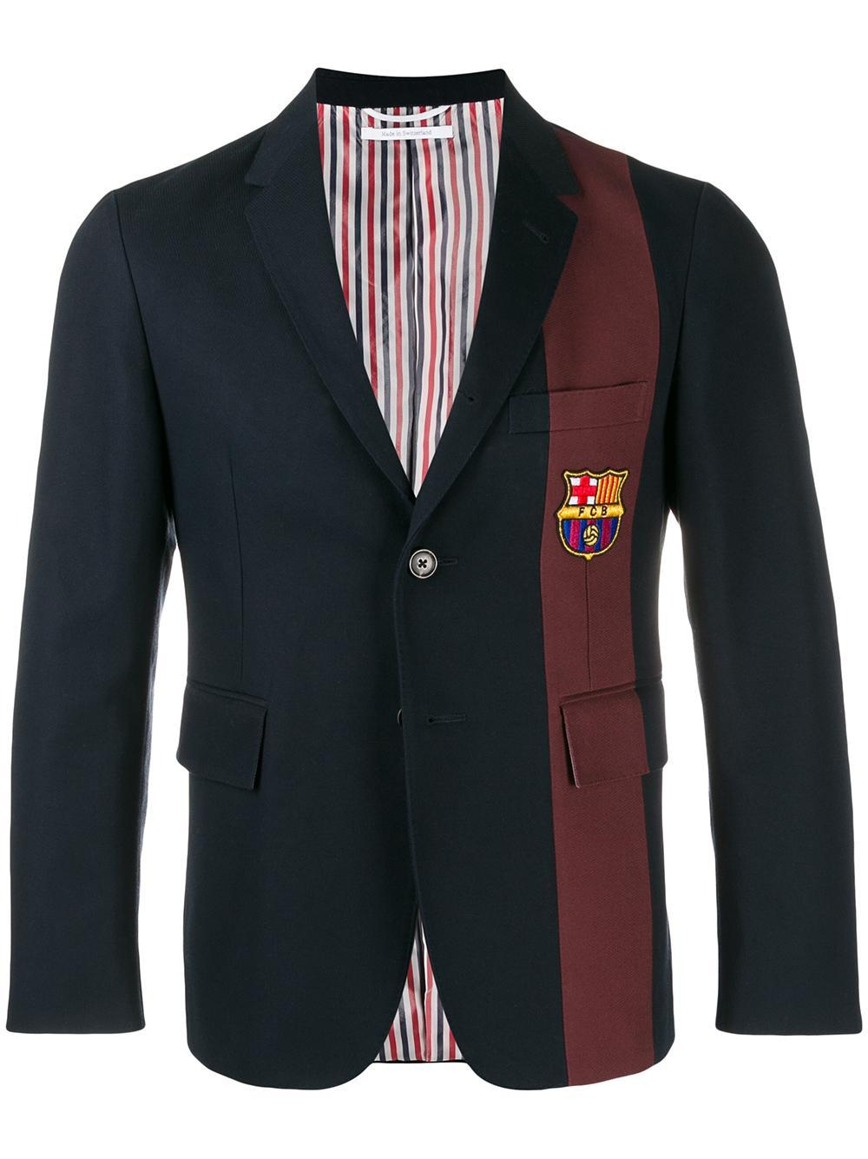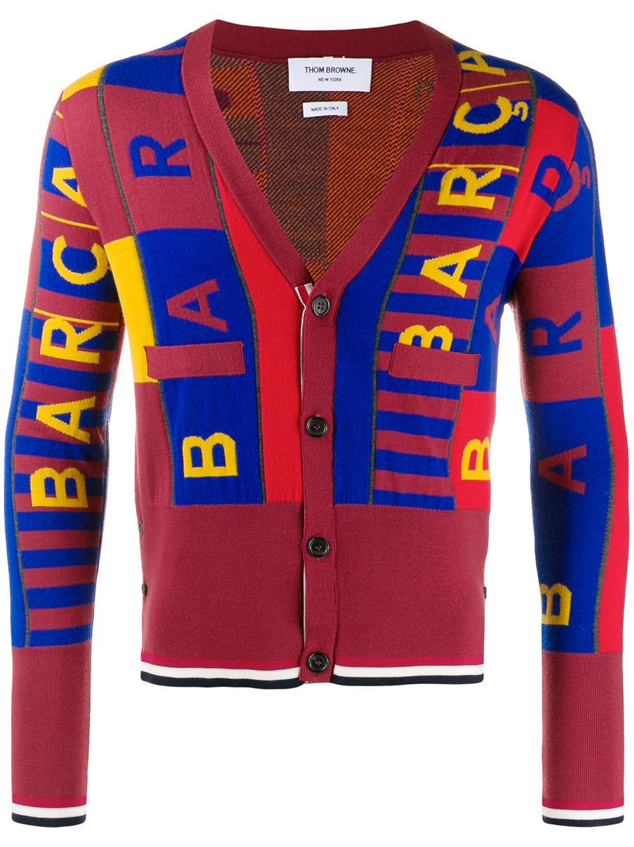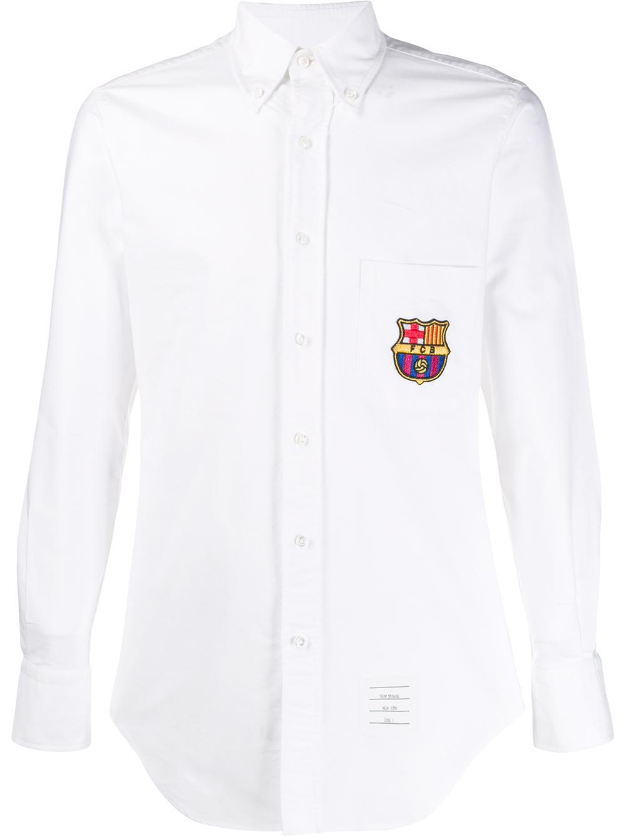

El programa de inclusión social– es posible a través de la alianza entre la Fundación Barça, El Departamento de Educación de la ciudad de Nueva York y el apoyo de Thom Browne. El programa implementa la metodología FutbolNet, desarrollada por el Barça para usar el deporte como herramienta para ayudar a estudiantes de escuelas participantes a desarrollar y fortalecer habilidades socioemocionales. El club y la marca se unen para asegurar que, ahora más que nunca, ningún niño, niña sea dejado atrás.

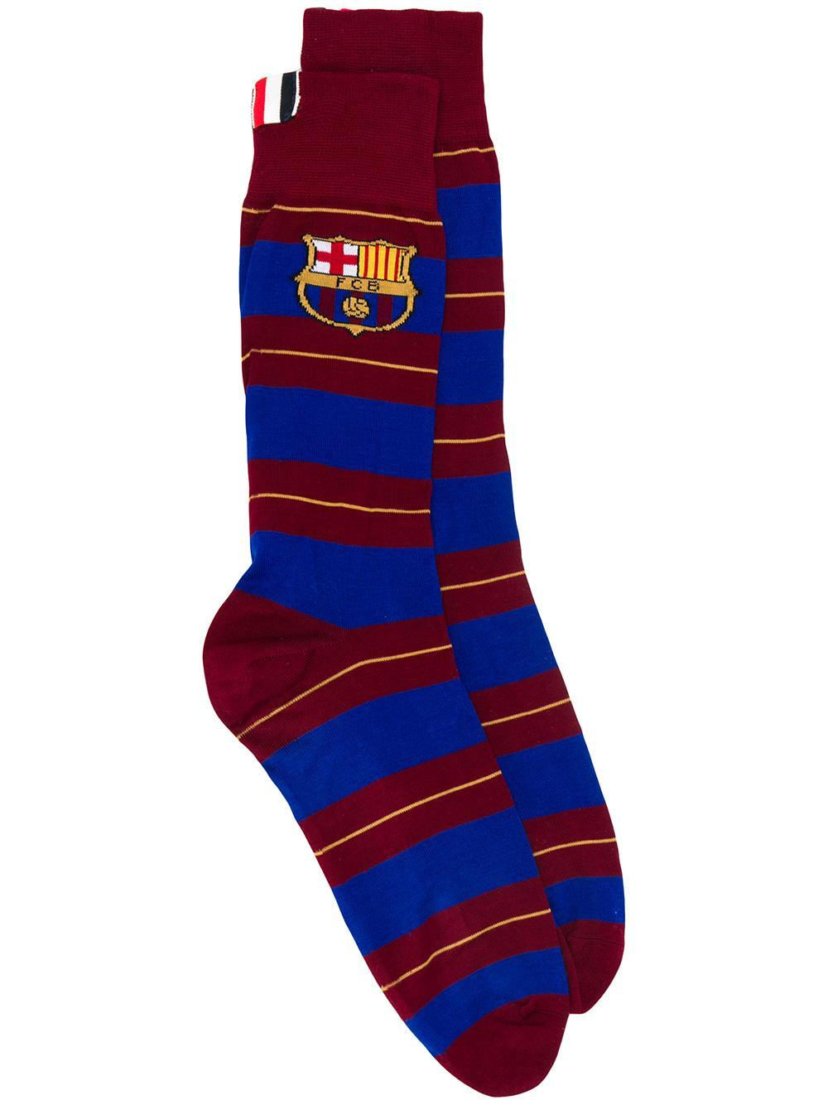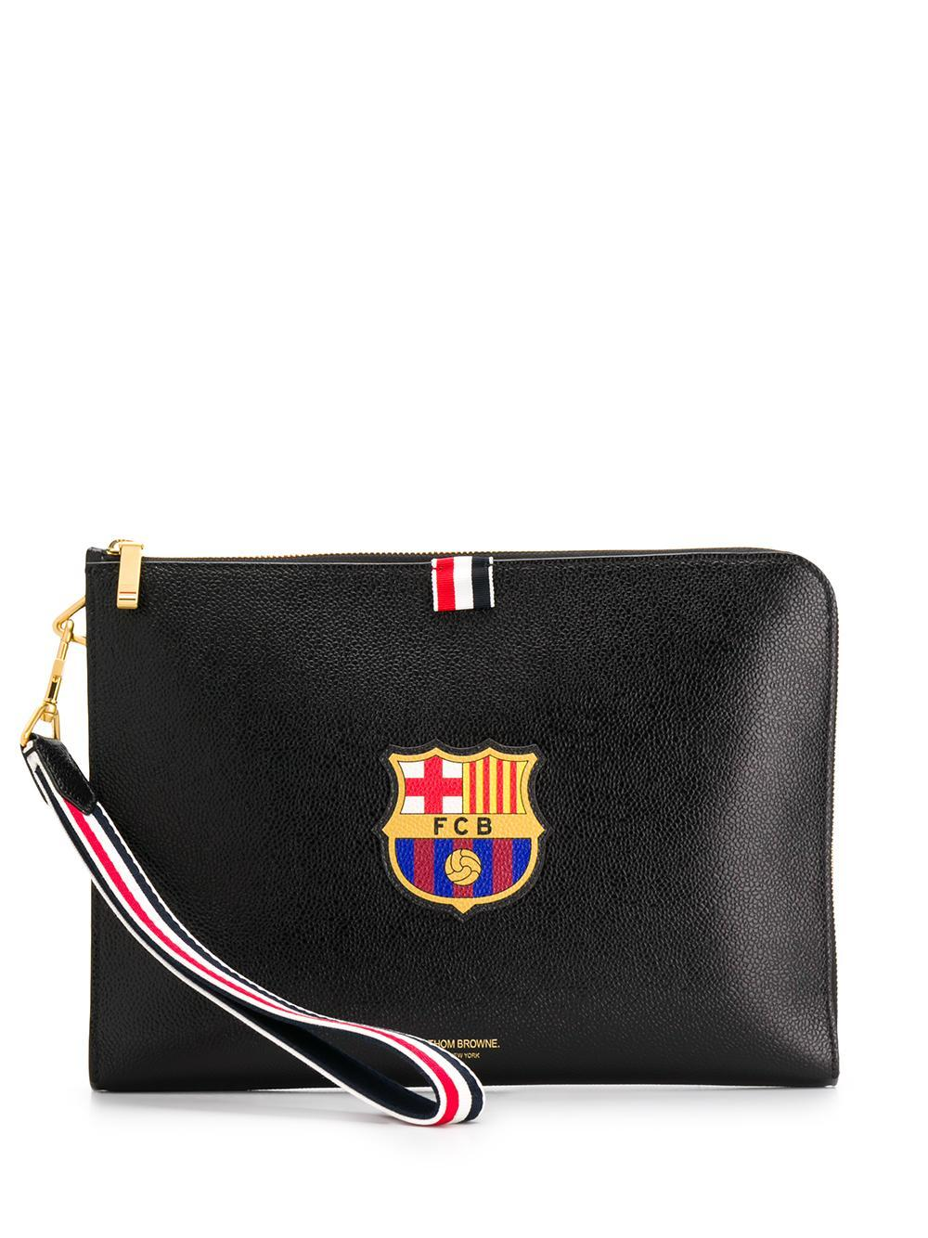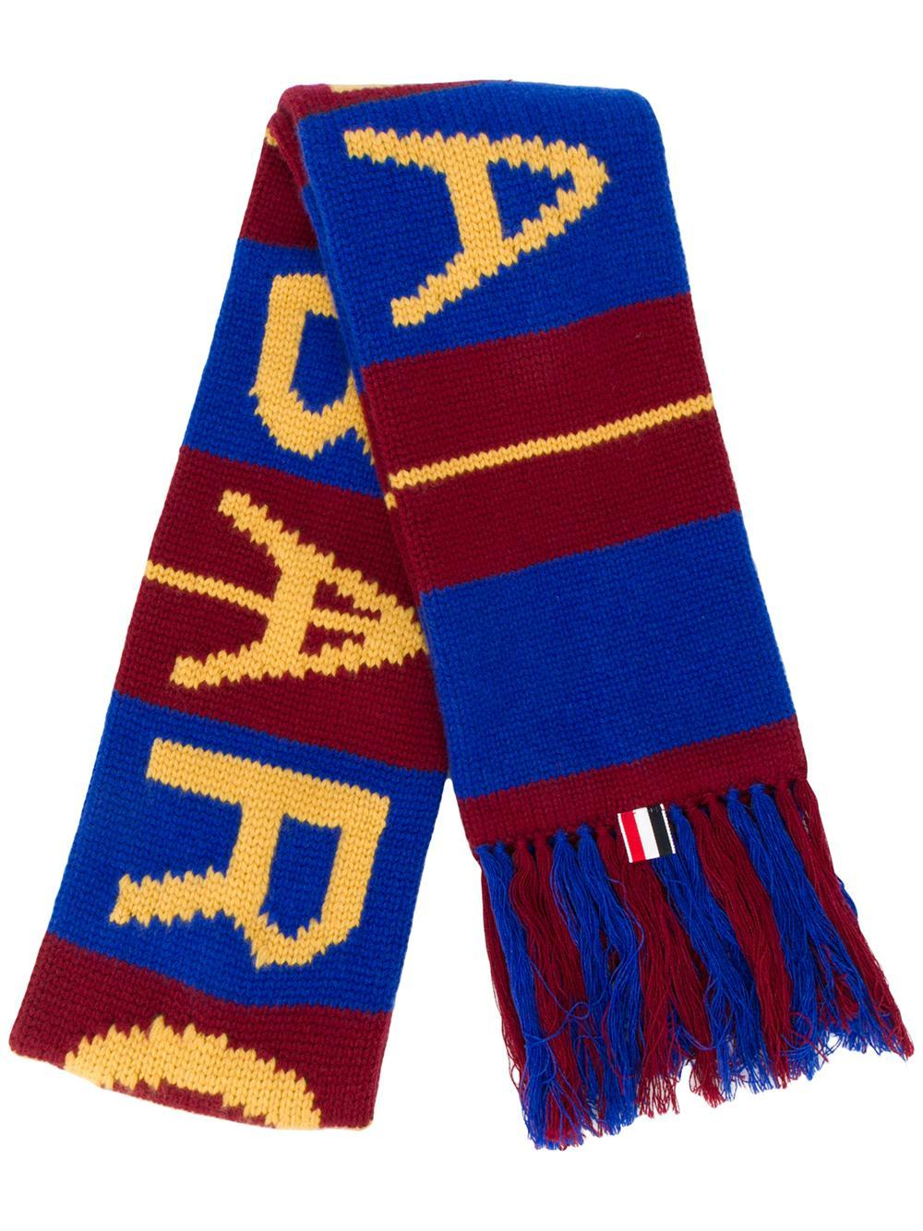

El dorado, marrón y azul del FC Barcelona y su icónico escudo son vistos en la edición especial de Thom Browne x FC Barcelona, en un conjunto con shorts, un cardigan de botones y una camisa oxford blanca. Con el mismo esquema de colores, se encuentran accesorios para la colección que incluyen una corbata de club, calcetines, y gorros y bufandas de punto terminadas con el escudo insignia del club. Un bolso folio en cuero negro granulado con el escudo y zipper de *grosgrain* completa la colección.

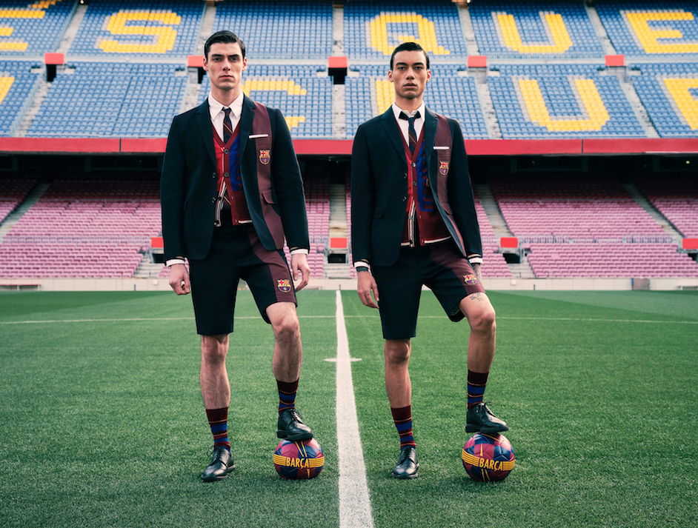

Esta colección representa el continuo empoderamiento de Thom Browne hacia las misiones de atletas, aquellos dentro y fuera de la cancha, contrastando sus narrativas a través del diseño. A través de las cuatro líneas de acción de la fundación– prevención de violencia juvenil, acceso a la educación, inclusión social e innovación social, esta alianza altruista posiciona al deporte como uno de los grandes agentes de cambio social.

La colección cápsula Thom Browne x FC Barcelona Barça Foundation ya está a la venta exclusivamente en [thombrowne.com](https://www.thombrowne.com/mx/), [farfetch.com](https://www.farfetch.com/mx/stories/men/thom-browne-fc-barcelona-edit-fw20.aspx) y boutiques Thom Browne seleccionadas a nivel global.

**Acerca de Thom Browne**

Thom Browne es reconocida en gran parte por desafiar y modernizar el uniforme de hoy: el traje. Cuestionando proporciones tradicionales, los diseños de Browne transmiten una sensibilidad verdaderamente Americana arraigada en manufactura de calidad y sastrería precisa. En 2001, Browne empezó su negocio con cinco trajes y una pequeña boutique ¨solo con cita previa¨ en West Villageand, Nueva York, durante los años siguientes expandió su negocio para incluir colecciones de *ready-to-wear* y accesorios para hombre (2003) y mujer (2011). Browne también se ha vuelto conocido por sus pasarelas altamente conceptuales, las cuales han ganado atención global por sus dramáticos y sugerentes temas y ambientes. Browne ha sido honrado con el CFDA Menswear Designer of the Year Award (2017) así como con el Cooper Hewitt National Design Award (2012). Sus diseños son reconocidos por museos en todo el mundo incluyendo el Costume Institute en el Metropolitan Museum of Art, El Museum of Modern Art, el Victoria & Albert Museum, el Costume Museum at Bath y el Mode Museum Antwerpen. La marca actualmente se encuentra en más de 300 tiendas departamentales líderes y a través de 31 boutiques monomarca en ciudades clave como Nueva York, Londres, Milán, Tokio, Hong Kong, Pekín, Shanghai y Seúl.

**Acerca de la Fundación Barça**

La Fundación Barça fue creada en 1994 para apoyar a niños y jóvenes en contextos sociales vulnerables a través del deporte y educación en valores, con el objetivo de contribuir a una sociedad más justa e inclusiva. La Fundación Barça encuadra sus actividades dentro de los programas de Deporte para el Desarrollo de las Naciones Unidas y de las Metas de Desarrollo Sostenible. Las líneas de acción principales son acceso y refuerzo a la educación, la prevención de la violencia y la lucha en contra de la exclusión social y la discriminación. Actualmente, la fundación se extiende a más de 1.6 millones de beneficiarios en todo el mundo.

[@thombrowneny](https://www.instagram.com/thombrowneny/) #thombrowne [@fcbarcelona](https://www.instagram.com/fcbarcelona/) @fundacionfcb

# # #

Para cualquier información o solicitud de prensa, favor de contactar a:

Rafael Acero/ Account Executive

[rafael.acero@another.co](mailto:rafael.acero@another.co)

Yandra Orsini/ Account Manager

[yandra.orsini@another.co](mailto:yandra.orsini@another.co)

**Acerca de Farfetch**

Farfetch Limited es la plataforma global de tecnología líder para la industria de la moda de lujo. Fundada en 2007 por José Neves por el amor a la moda y lanzada en 2008, Farfetch comenzó como un mercado de comercio electrónico para las boutiques de lujo de alrededor del mundo. Hoy tiendas n día, el Mercado de Farfetch.com conecta a clientes de más de 190 países con artículos de más de 50 países y más de 1,100 de las mejores marcas, boutiques y tiendas departamentales del mundo, brindando una experiencia de compra verdaderamente única y acceso a la más amplia selección de lujo en una sola plataforma. Los negocios adicionales de Farfetch incluyen Farfetch Platform Solutions, el cual ofrece servicios de capacidades de e-commerce y tecnología para empresas, así como Browns y Stadium Goods los cuales ofrecen productos de lujo a sus consumidores. Farfetch también invierte en innovación para Store of the Future, su solución tecnológica de retail aumentado, y además desarrolla tecnologías clave, soluciones de negocio, y servicios para la industria de la moda de lujo.

Para más información, sobre Farfetch visite: [aboutfarfetch.com](https://aboutfarfetch.com/)

Instagram: [@farfetch](https://instagram.com/farfetch)

Contacto

Another Company

[farfetch@another.co](mailto:farfetch@another.co)